Дәріс 12
8 КЕНІШТІК КОМПРЕССОРЛЫҚ ҚОНДЫРҒЫЛАР

Компрессор – әр түрлі газдардың қысымын көтеруге арналған машина. Әсер принциптері бойынша оларды екі түрге бөлуге болады: көлемдік және турбокомпрессорлар.
Көлемдік копрессорларды газ қысымын көтеру, олар тұрған кеңістік көлемін кішірейту арқылы атқарылады. Конструкциялық орындалуы бойынша мұндай компрессорлар жұмыс механизмі ілгері-кейінді (поршеньдық компрессорлар) қозғалыс жасайтын және айналмалы поршенды (ротациялы және пластиналы) болуы мүмкін.
Турбокомпрессорларда газ қысымының көтерілуі айналыстағы жұмыстық дөңгелек күрекшелерінің газ ағымымен күштік өзара әсерлерінің салдарынан болады. Конструкциялық орындалуы бойынша турбокомпрессорларортадан тепкіш және осьтік болып бөлінеді.
Қазіргі кезде тау-кен өндірісінде сығылған ауа алу үшін поршеньдық және ортадан тепкіш турбокомпрессорлар кең қолданыс тапты.
Поршендық компрессорлардың схемасын және әсер принципін қарастырайық.
Қарапайым әсері поршендық комперссорда (25а-сурет) 1-ші поршень солдан оңға қарай жылжығанда 2-ші цилиндрде вакуум пайда болып, атмосфералық ауа 3-ші сору қақпақшасы арқылы цилиндрге сорылады. Поршен кері жылжыған кезде 3-ші қақпақша жабылады, іштегі ауа қысылады және белгілі қысымға жеткенде 4-ші қақпақша арқылы ауа жүргіш желіге итеріп шығарылады. Қос әсерлі компрессорда (25а-сурет) бұл процестер екі жағында да жүреді. Суреттелген компрессор бір сатылы деп аталады, онда ауаның соңғы қысымға дейін сығылуы бірден поршенның кері қозғалысында атқарылады. Көп сатылы компрессорларда ауа белгілі бір аралық қысымға дейін 1-ші сатыда сығылады, ал одан кейінгі сатылардда ауа қажет ақырғы қысымға дейін сығылады.

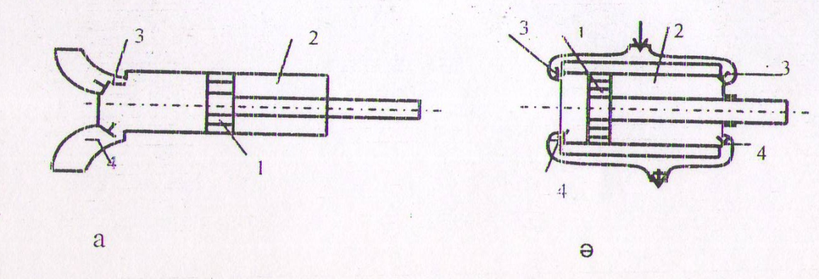

Сурет 25 - Поршендық компрессорлар схемалары: а- қарапайым әсерлі; ә- қос әсерлі;
1-поршень, 2-цилиндр, 3-сору қақпақшасы, 4-айдайтын қақпақша

Поршеньдық компрессордың теориялық процесін келесі жағдайларды сақтағанда атқаруға болады:
- Итеріп шығарғаннан кейін компрессор цилиндрінде сығылған ауа қалмауы тиіс;
- Ауаның қалыпы сорған кезде өзгермейді және компрессорды қоршаған атмосферанікіндей болып қалады;
- Сығылған ауаның қысымы мен қызуы оны итеріп шығарған кезде өзгермейді және айдайтын құбырдағы ауаның қысмы мен қызуындай;
- Ауаны сығу процестің тұрақты көрсеткішінде атқарылады:
- Компрессор жұмыс істеген кезде энергия жоғалысы жоқ (шығын, үйкеліс жоғалыс, т.б.).
Осы шарттарды қанағаттандыратын компрессор мінсіз – деп аталады және оның жұмыс процесі поршендық компрессордың теориялық процесі болып табылады.

8.1 Бір сатылы поршенды компрессордағы теориялық процесс

Бір сатылы поршенды компрессор келесі бөліктерден тұрады: цилиндрден, поршеннан, соратын және итеретін қақпақшалардан.
Мінсіз бір сатылы компрессордың жұмыстық циклі поршенның бір қосарланған қадамында немесе компрессор білігінің бір айналымында жүреді. Компрессордың жұмыс тықциклі келесілерден тұрады: тұрақты Р₁ қысымында ауаны сорудан, оны Р₂ қысымына дейін сығудан және оны Р₂ тұрақты қысымында итеріп шығарудан.
Компрессордың теориялық немесе мінсіз процесін Р-V координаталарында келтірілген АСД диаграммасымен көрсетуге болады. (26-сурет).

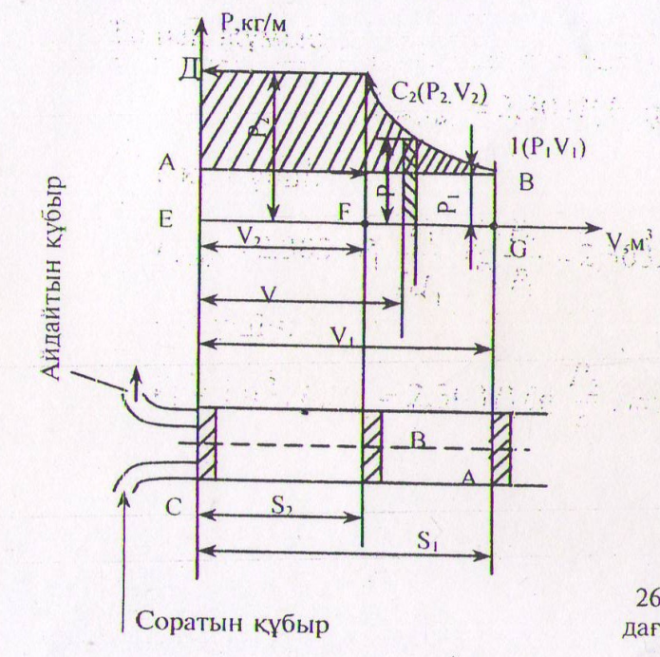

Сурет 26 – Компрессордағы теориялық процесс

Поршен ауданы тұрақты мәнмен болғандықтан, кез келген сәтте компрессор цилиндрындағы ауа көлемі поршен қадамына пропорциялы, яғни абцисс осі бойынша поршен қозғалысының орнына цилиндрдегі ауа көлемін көрсетуге болады. Компрессор өнімділігі, айдайтын құбырға уақыт бірлігі ішінде берілген ауа санымен анықталады. Әдетте компрессорлар сору жағдайына келтірілген көлемдік өнімділікпен сипатталады.
Мінсіз компрессор үшін жоғалыстар болмауы салдарынан өнімділік сорылатын ауа көлеміне тең,

$V_{т}=Vn∙n,$м³/мин, (8.1)

мұндағы $Vn$ - сору қадамындағы копрессор поршеньы жасаған көлем, м³; $n$ – компрессор білігінің бқрыштық жылдамдығы, мин⁻¹.

Мысалы, қарапайым әсерлі компрессор үшін

$V_{T }=\frac{πD^{2}}{4}∙S∙n,$ м³/мин, (8.2)

Ал, қос әсерлі компрессор үшін

$V_{T }=π/{4 (2D^{2}-d^{2})}∙S∙n,$м³/мин, (8.3)

мұндағы $D$ – компрессор цилиндрінің диаметрі, м;
d – поршен қондырылған шток диаметрі, м;
S – поршен қадамы, м.
Компрссор поршенымен бір цикл ішінде атқарылатын жұмысты анықтаймыз.
Бір цикл жұмсалатын толық жұмыс-сору, сығу және айдау жұмыстарынан тұрады.
Кез келген кезең үшін жұмысты келесідей көрсетуге болады
$L=Sh*F-ds=dV$ болғандықтан

$L=Sh*dV$ (8.4)

Графикалық жұмыс Р-V диаграммасының сәйкес бөлігінің ауданына тең. Онда мінсіз компрессор бәр циклде жұмсайтын толық жұмыс:

Lk=Lвc+Lcж+Lнаг = -пл.ABGE +пл.BCFG +пл. CDEF = пл. ABCD.

мұндағы Lвc = -пл.ABGE – P1V1 – сору жұмысы теріс мәнмен қабылданған, себебі сору атмосфералық қысым есебінде атқарылады және бұл ретте поршен жұмысы жұмсалмайды;
Lcж= пл.BCFG =$\int_{V}^{V1}{PdV}$ - сығу жұмысы, ол сығу процесінің түріне байланысты, $P=f(V)$, жалпы жағдайда P*V²=const; Lнаг= пл. CDEF=P₂*V₂ – айдау жұмысы.
Олай болса

$L_{k}=-P_{1}∙V_{1}+\int_{V2}^{V1}{P}∙dV+P_{2}∙V_{2}=\int_{V2}^{V1}{P}∙dV+P_{2}∙V_{2}-P_{1}∙V_{1}$ (8.5)

Ауаны изотермиялық сығудағы компрессордың теориялық жұмыстық процесі.
Изотермия сығуында Р-V – координаталарындағы сығу қисығының теңдеуі келесі түрде болады (PV=const). Сығу жұмысы

$$dLсж=P∙dV; L_{из.сж}=\int_{V2}^{V1}{P}∙dV;$$

$$P_{1}V_{1}=P_{2}V_{2}=PV=const$$

Болғандықтан,
$Р=\frac{P_{1}∙V_{1}}{V}$.
Онда,
$$L_{из.сж}=\int_{V2}^{V1}{\frac{P_{1}∙V_{1}dV}{V}}=P_{1}V_{1}\int_{V2}^{V1}{\frac{dV}{V}}=P_{1}V_{1}\ln{\frac{V1}{V2}}$$

$\frac{V1}{V2}=\frac{Р1}{Р2}$ екенін еске ала отырып келесіні аламыз

$L_{из.сж}=P_{1}V_{1}\ln{\frac{Р1}{Р2}}=2,303 P_{1}V_{1}\lg{\frac{Р1}{Р2}}$.

Щ, кг – үшін (салмақтық)

$L_{из.сж}=2,303 P_{1}V_{1}Щ\lg{\frac{Р1}{Р2}}$,

мұндағы $V_{1}Щ=V$ – деп ауыстыра отырып келесіні аламыз.

$L_{из.сж}=2,303 P_{1}V\lg{\frac{Р1}{Р2}}$,

Толық жұмыс,

$L_{из.сж}=2,303 P_{1}V_{1}\lg{\frac{Р1}{Р2}}$, (8.6)

1 кг –үшін:

$L_{к.из}=2,303 P_{1}\frac{V_{1}}{Щ1}\lg{\frac{Р1}{Р2}} =2,303 P_{1}V_{1}\lg{\frac{Р1}{Р2}}$, кгм/кг;

1м³ –үшін:

$V_{1}={1м}^{3}$, $L_{к.из}=2,303 P_{1}\lg{\frac{Р1}{Р2}}$ , кгм/м³ .

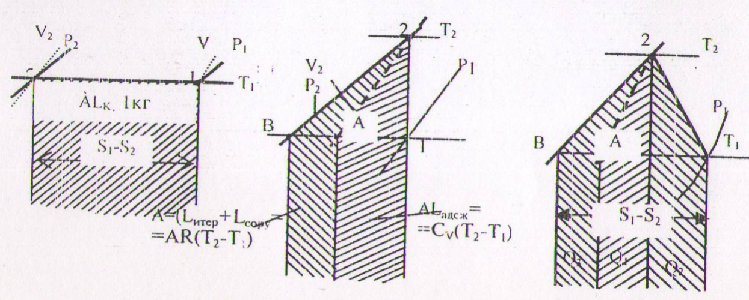

Сурет 27 - Компрессордың T-S диаграммасы

Компрессордың толық жұмысын 1 кг газ үшін T-S диаграммасы бойынша графикалық анықтауға болады (27-сурет).

$L_{к.из/кг}=\frac{T_{1} (S_{1}-S_{2})}{A}$, кгм/кг. (8.7)

Ауаның адиабатикалық сығудағы компрессордың теориялық жұмыстық процесі.
G (кг) ауаны адиабатикалық сығуда Р-V координаталарындағы сығу қисығының теңдеуі келесі түрді қабылдайды:

PV^{к}=const

Сығу жұмысының мәні:

$L_{ад.сж}=\int_{V2}^{V1}{PdV}$; $PV^{к}= P_{1}V_{1}^{к}=P_{2}V_{2}^{к}=const=С$.,

бұдан

$$L_{ад.сж}=\int_{V2}^{V1}{\frac{сdV}{V^{k}}}=\int_{V2}^{V1}{\frac{dV}{V^{k}}}=\frac{c}{1-k}\left(V_{1}^{1-k}-V_{2}^{1-k}\right)=\frac{1}{1-k}.$$

$\left(V_{1}^{1-k}∙P_{1}∙V_{1}^{k}-V_{2}^{1-k}∙P_{2}∙V_{2}^{k}\right)=\frac{1}{K-1}\left(P_{2}V_{2}-P_{1}V_{1}\right)$, кгм/кг (8.8)

$P_{1}V_{1}-$ды жақшаның сыртына шығарсақ

$L_{ад.сж}=\frac{1}{1-k}P_{1}V_{1}\left(\frac{P_{2}V_{2}}{P_{1}V_{1}}-1\right)=\frac{1}{1-k}P_{1}V_{1}\left[\left(\frac{{P_{2}}^{\frac{k-1}{1}}}{P_{1}}\right)-1\right]$, кгм/кг (8.9)

$$\frac{P_{2}V_{2}}{P_{1}V_{1}} \left(\frac{{P_{2}}^{\frac{k-1}{к}}}{P_{1}}\right); \left(\begin{aligned}\begin{aligned}P_{2}V_{2}=RT_{2} \\ P_{1}V_{1}=RT_{1}\end{aligned} T_{2}=T_{1}\frac{P_{2}V_{2}}{P_{1}V_{1}} \\ \frac{V_{2}}{V_{1}}=(\frac{P_{1}}{P_{2}})1/k\end{aligned}\right)$$

$K=\frac{Cp}{CV}=1.4$ – ауа үшін.

Компрессордың толық жұмысы

$L_{к.ад}={-P}_{1}V_{1}+\frac{1}{1-k}\left(P_{2}V_{2}-P_{1}V_{1}\right)+P_{2}V_{2}$ кгм немесе (8.10)

$L_{к.ад}=\frac{к}{1-k}\left(P_{2}V_{2}-P_{1}V_{1}\right)$ кгм (8.11)

$\frac{P_{2}V_{2}}{P_{1}V_{1}} =\left(\frac{{P_{2}}^{\frac{k-1}{к}}}{P_{1}}\right)$ деп ауыстырып келесіні аламыз

$L_{к.ад}=\frac{к}{1-k}P_{1}V_{1}\left[\left(\frac{{P_{2}}^{\frac{k-1}{к}}}{P_{1}}\right)-1\right]$ кг.м. немесе $\frac{V_{1}}{Щ}=V_{1}$ – деп ауыстырып келесіні аламыз

$L_{к.ад}=\frac{к}{1-k}P_{1}V_{1}\left[\left(\frac{{P_{2}}^{\frac{k-1}{к}}}{P_{1}}\right)-1\right]$, кгм/кг. (8.13)

1м³ сорылатын ауа үшін жұмыс

$L_{к.ад}=\frac{к}{1-k}P_{1}\left[\left(\frac{{P_{2}}^{\frac{k-1}{к}}}{P_{1}}\right)-1\right]$, кгм/кг. (8.14)

1 кг – үшін

$L_{к.ад}=\frac{к}{1-k}\left(P_{2}V_{2}-P_{1}V_{1}\right)$ , кгм/кг.

Термодинамикалық негізгі теңдеудін С_{р}=С_{V}+АR, К=$\frac{С_{р}}{СV}$ – мәнін және РV=ТR – теңдеуін (қалпылы теңдеу) пайдалана отырып, келесіні аламыз

$\frac{к}{1-k}=\frac{С_{р}}{Ср-СV}=\frac{С_{р}}{АR}$.

$P_{2}V_{2}=RТ_{2}$, $P_{1}V_{1}=RТ_{1}$ – екенін ескерсек,

$L_{к.ад}=\frac{С_{р}}{АR}\left(RТ_{2}-RТ_{1}\right)=\frac{С_{р}\left(Т_{2}-Т_{1}\right)}{А}$ , кгм/кг. (8.15)

Формуланың алымы S-Т диаграммасындағы $P_{2}$ – тұрақты ұысымның сызығы астындағы $Т_{1}$ және $Т_{2}$ ауаның бастапқы және ақырғы қызуларымен шектелген штрихталған ауданды білдіреді (28-сурет). Бұл ауданның тұрақты көлем сызығы астындағы бірінші бөлімі А₂ – адиабатиялық сығу жұмысына тең, ал сол жақтағы бөлігі – компрессордың толық жұмысы сен сығу жұмыстарының айырмашылығына тең, яғни айдау және сору жұмыстарының алгебралық сомасына тең.
Сығудың соңындағы қызу

$P_{2}V_{2}=RТ_{2}$, $Т_{2}=Т_{1}\frac{P_{2}V_{2}}{P_{1}V_{1}}=Т_{1}\left(\frac{{P_{2}}^{\frac{k-1}{к}}}{P_{1}}\right)$

$P_{1}V_{1}=RТ_{1}$, $\frac{V_{2}}{V_{1}} =\left(\frac{{P_{1}}^{\frac{1}{к}}}{P_{2}}\right)$.

Т –S – диаграммасы үшін.
Ауаны сығудың политропиялық процесінде сығу қисығының теңдеуі келесі түрді қабылдайды PV^{к}=const.
Сығу политропиясының теңдеуі адиабат теңдеуінен тек n – процесс көрсеткішінің мәнімен өзгеше болғандықтан, компрессордың плитроитық сығудағы толық жұмысы үшін де адиабатиялық сығудағыдай қатынас аламыз.
Т –S – координаталарында компрессордың 1 кг ауа үшін толық жұмысын анықтау үшін қажет.
L_{к.пол.1к}=Lвc+Lcж+Lвыт. – қатынасына ауаны политропиялық сығудың жұмыс мәнін жылу бірліктерінде қоямыз.

АL_{пол.сж1кг}=СV$\left(Т_{2}-Т_{1}\right)$ + $\frac{\left(Т_{1}+Т_{2}\right)}{2}$ $\left(S_{2}-S_{1}\right)$.

Политропиялық сығудың бұл жұмысы $Q_{1}+Q_{2}$ тең,
мұндағы $Q_{1}$ – газдың ішкі энергиясының өсуі;
$Q_{2}$ – сығудағы әкетілетін жылу саны (28-сурет).
1 кг Газды итеруге және соруға жұмсалатын жұмыстың алгебралық қосындысы жылу бірлігінде

А(L_{итеру}+ L_{сору})=А$\left(P_{2}V_{2}-P_{1}V_{1}\right)$ =АR $\left(Т_{2}-Т_{1}\right)$.

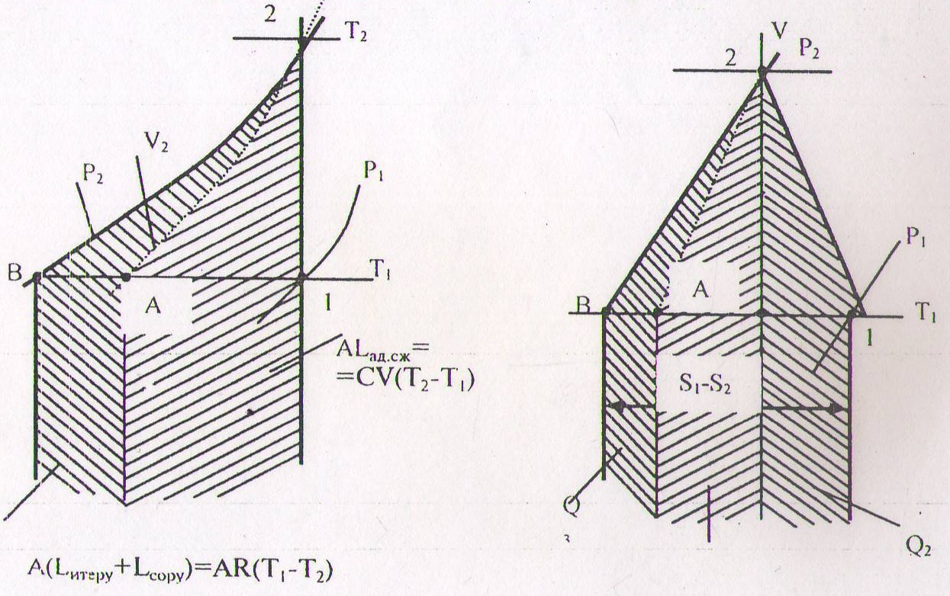

Сурет 28 – Политропиялық сығудың S – Т диаграммасы

АR=$Ср-СV$ –болғандықтан, АR $\left(Т_{2}-Т_{1}\right)$-Т₁ және Т₂ сызықтарымен шектелген P=const, V=const сызықтары астындағы аудандар айырмашылығы, Q₃ – ауданы.

